**1 младшая группа**

**Драматизация сказки «Репка»**

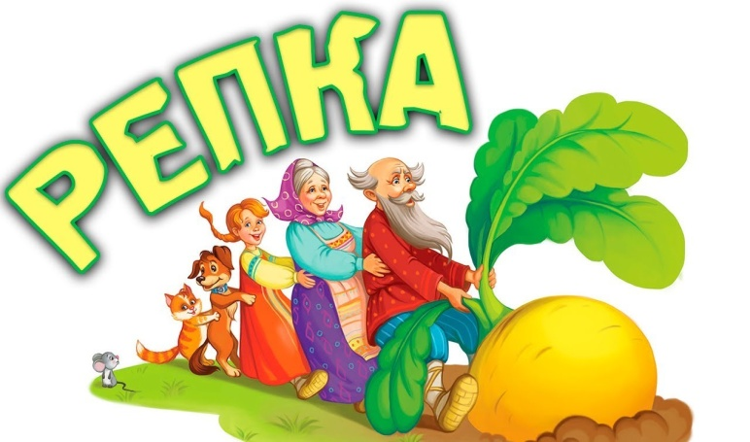Волшебные истории входят в жизнь малыша практически с самого его рождения. Напевая сначала ребенку только колыбельные, затем родители перейдут к повествованию более серьезных произведений. Добрые и понятные сказки погрузят детей в царство фантастических грез. Прогулявшись вместе с Колобком по тропинке, попытавшись вытащить гигантскую репку или изучив обитателей чудесного теремка, мальчики и девочки постепенно поймут, насколько богата человеческая фантазия, создавшая истории с такими необычными сюжетами. На третьем году жизни ребенок уже знаком с такими сказками, как «Курочка Ряба», «Репка» и «Колобок». Если до двух лет малыш был в основном пассивным слушателем, то теперь он начинает активно участвовать не только в рассказывании но и в драматизации.

**Мы сказки очень любим, и артистами все будим.**

**Расскажут нам ребятки, как репка выросла на грядке. Чудо овощ, здоровью в помощь!**

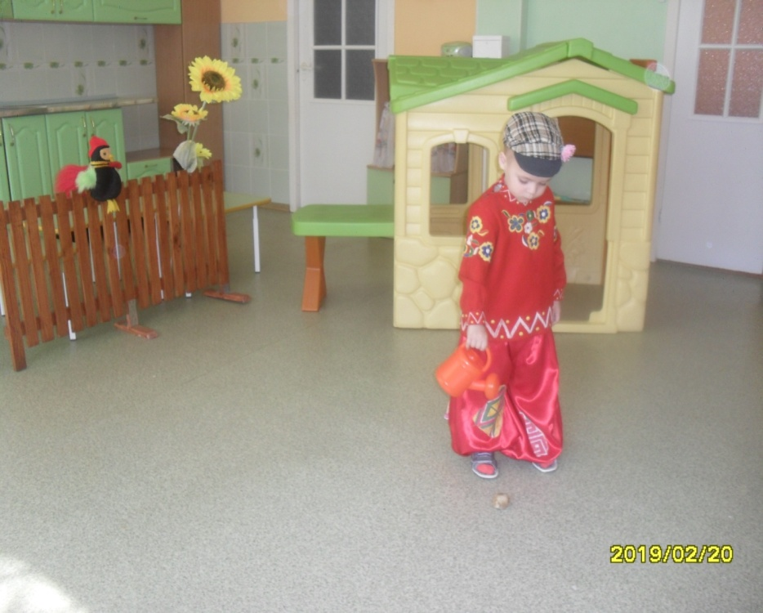

Посадили мы весной

В огороде репку,

Выросла она большой

И сидит так крепко!

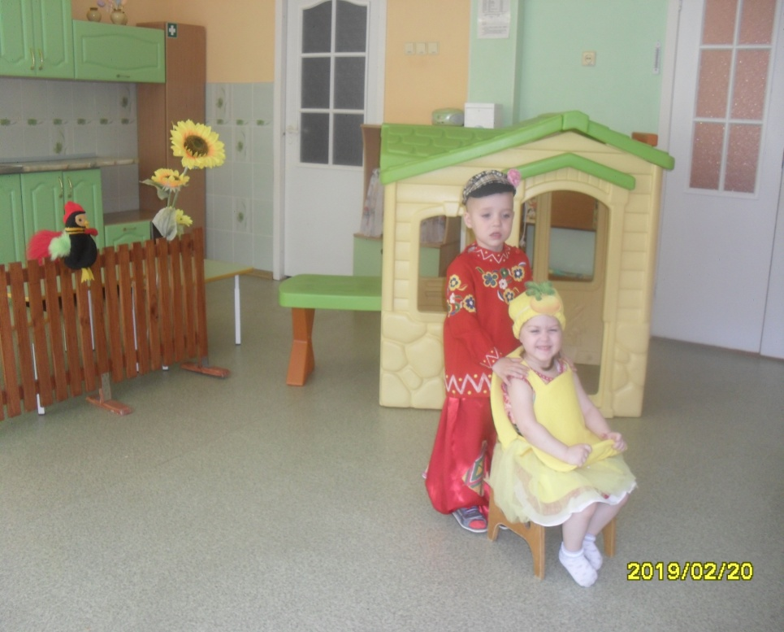

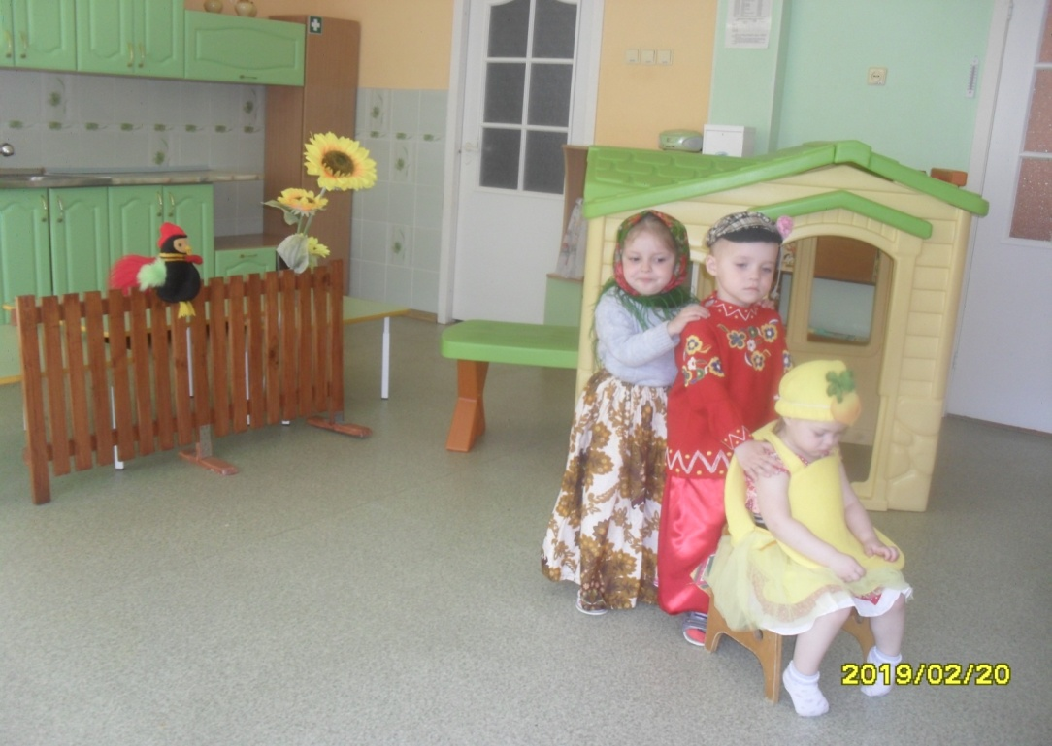

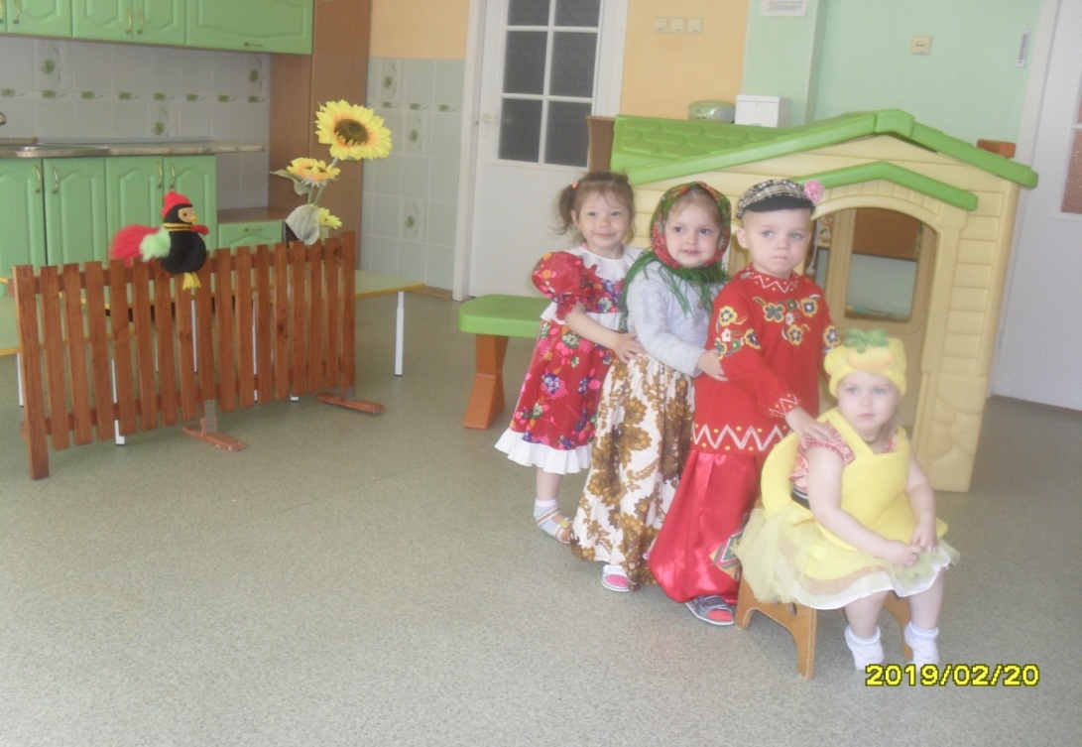

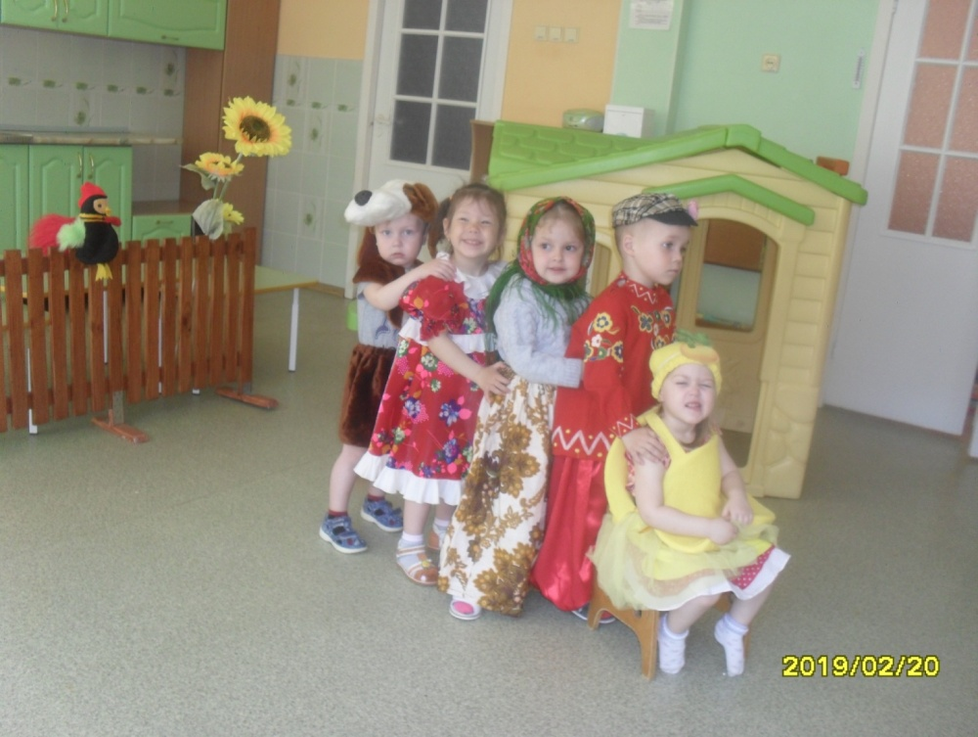

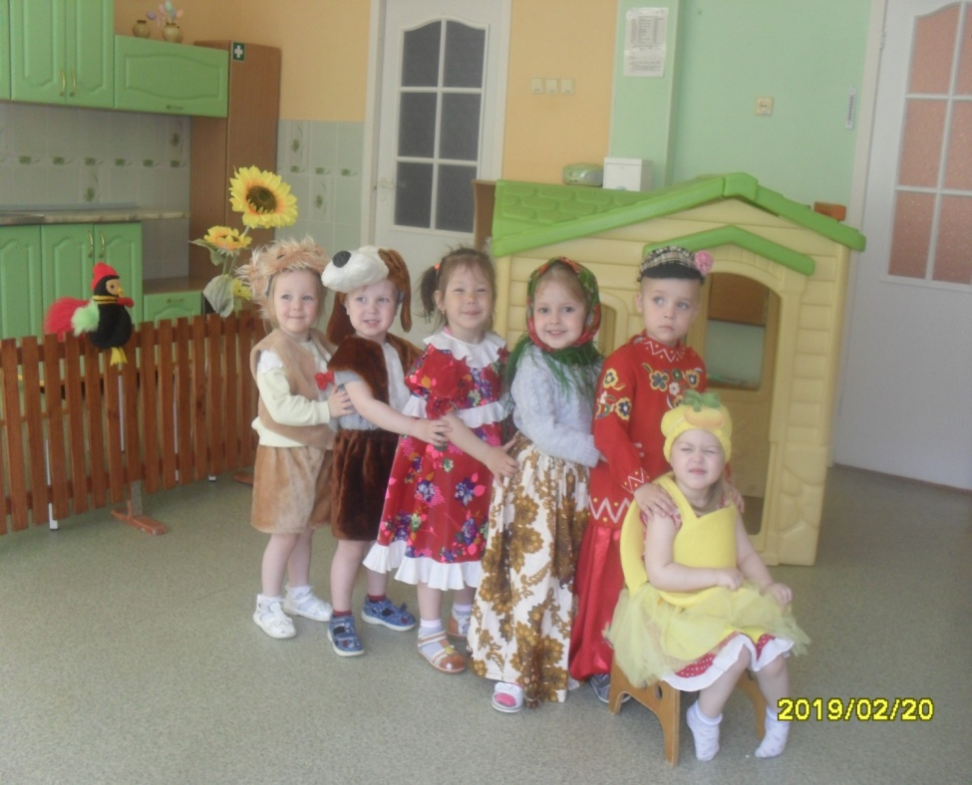

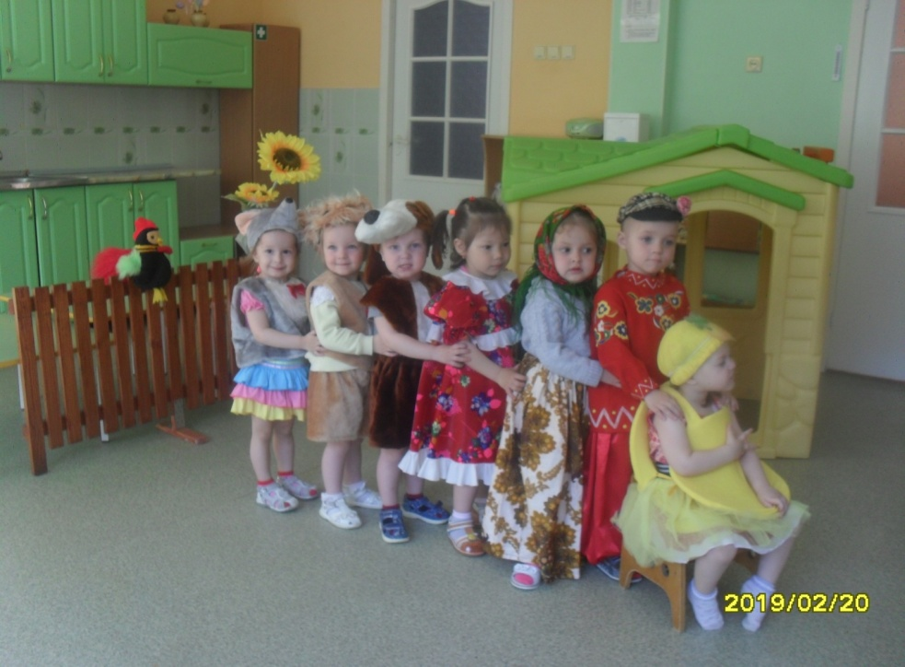

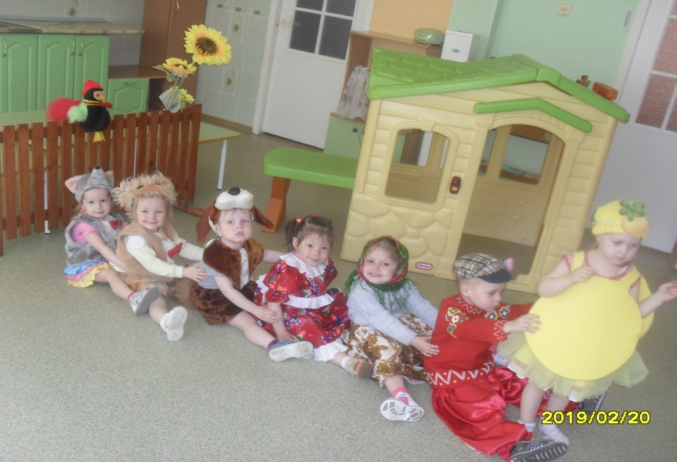

Тянет бабка, тянет дедка, но она сидела крепко,

А потом позвали внучку, кошку и собачку Жучку,

Мышки кликнули соседку, дружно вытянули репку.

Сказочке пришёл конец тот, кто слушал молодец.